Формирование элементарных математических представлений на тему: «Путешествие в сказку».

Автор: Малеева Вера Геннадьевна.

Место работы: Воспитатель, МБДОУ №22 Краснодарский край, Мостовский район, ст.Ярославская.

Возраст: Вторая младшая группа.

Вид проекта: краткосрочный (1 неделя).

Описание материала: данный конспект предназначен для воспитателей ДОУ, педагогов дополнительного образования и родителей.

Педагогическая цель: Закрепление представлений о свойствах предметов: цвет, форма, размер.

Задачи:

Образовательные: Закреплять понятия один и много. Формировать навык полных ответов на вопросы.

Развивающие: Развивать речь, наблюдательность, слуховое и зрительное внимание, память, логическое мышление, фантазию, творческое воображение.

Воспитательные: Воспитывать стремление оказывать помощь другим, которые оказались в трудной ситуации, дружеские взаимоотношения между детьми.

Виды деятельности: игровая, двигательная, коммуникативная, продуктивная, познавательная, музыкально-художественная.

Интеграция образовательных областей: Познавательное развитие, художественно-эстетическое развитие, речевое развитие, физическое развитие, социально-коммуникативное развитие.

Словарная работа: морковь, овощи, круг, овал.

Предварительная работа:

Рассматривание иллюстраций «Колобок»;

Дидактические игры: «Продолжи ряд», «Овощи и фрукты - полезные продукты», «Большой – маленький», «Один-много».

Чтение русско-народной сказки «Колобок».

Методы и приёмы:

Моделирование игровой ситуации с целью постановки проблемы и создания мотивации, упражнения на логическое мышление и творческого характера, вопросы к детям, использование дидактических пособий, наглядного материала, физкультминутки, технических средств.

Развивающая среда: Лиса и Медведь, овощи разной формы (круглые, овальные) по количеству детей, две тарелки с изображением овала, круга, в серединке, грядка с морковью разной величины, две корзинки- большая и маленькая, изображение речки, домик Колобка, Колобок, аудиозапись фоновой музыки, магнитофон.

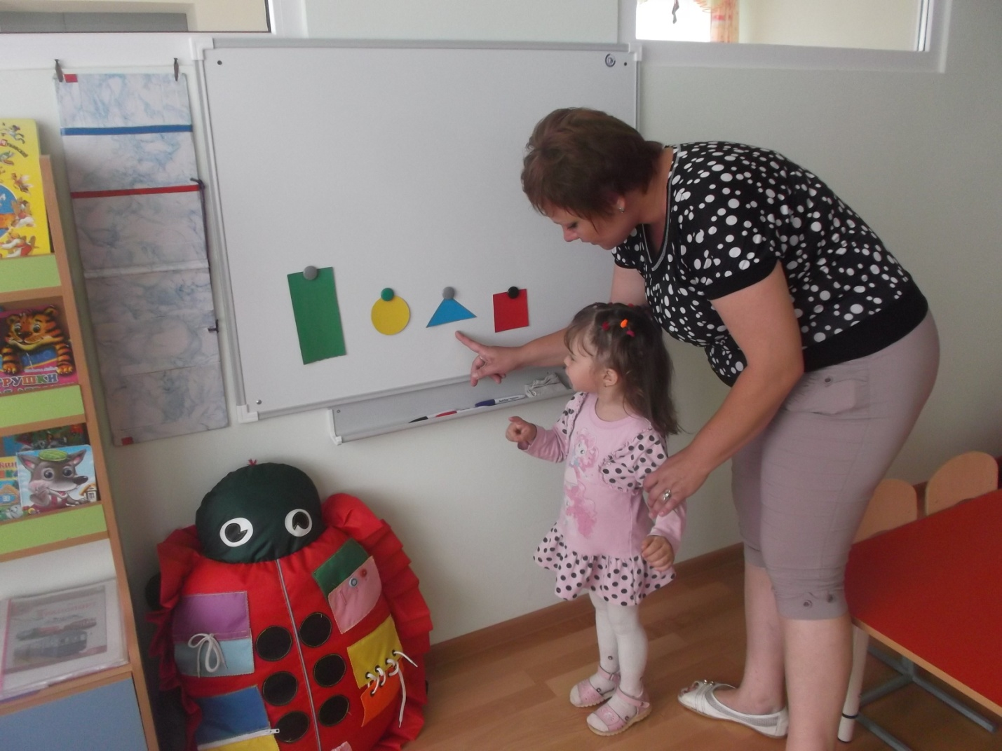

3 день.

Дидактическая игра «Собери дом».

